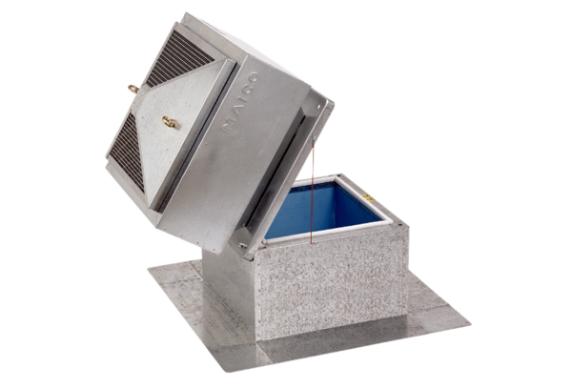Dachsockel für Flachdächer, kippbar SOK 31Verpackungseinheit: 1 StückSortiment: C
Artikelnummer: 0093.0993Hersteller: MAICO

